GRUPA III – MOJA GMINA

SPOTKANIE 3 i 4
Data: 26 listopada 2009 r. i 3 grudnia 2009 r.
Godzina: 13¹⁰-14⁵⁰

TEMAT: Historia gminy – redagowanie zebranych informacji.

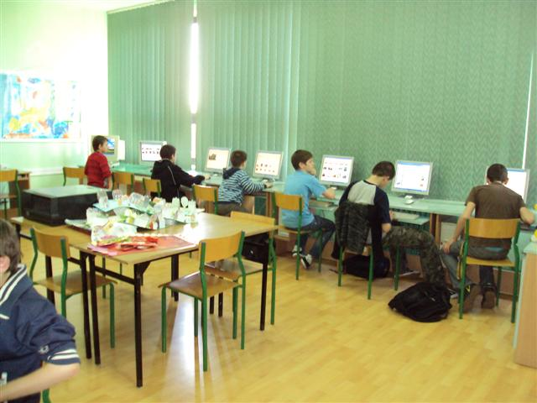

Na dzisiejszych zajęciach zajmowaliśmy się redagowaniem zebranych na poprzednich zajęciach informacji.
